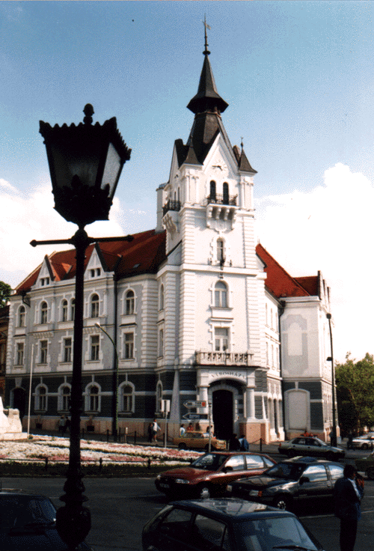
M E G H Í V Ó

Kaposvár Megyei Jogú Város

Töröcskei Településrészi Önkormányzata
2013. május 28-án (kedden) 18.00 órakor
ülést tart
a Töröcskei Közösségi Házban, a Harang u. 1/b. alatt,
melyre tisztelettel meghívom.

Napirend:

Előterjesztés az önkormányzat 2013. évi költségvetési rendeletének módosításáról
Előterjesztő: Szita Károly polgármester
Közreműködik: dr. Kéki Zoltán címzetes főjegyző

2. Településrészi Önkormányzati tájékoztatók, egyéb feladatok
Előterjesztő: Czimmermanné Németh Andrea tanácsnok

Kaposvár, 2013. május 23.

Farkas Beáta Czimmermanné Németh Andrea s. k.
titkár tanácsnok

